- CAPÍTOL 4 -

-CORRECCIÓ DE LA "MARCA DE CLASSE"
UN EXEMPLE AL PAÍS VALENCIÀ -

És important, per a posteriors capítols del nostre estudi, procedir a la determinació realista de la marca de classe de cada interval de la corresponent distribució de freqüències. Per això, s'ha pres com a model l'estudi realitzat a l'any 1971 pels nostres companys i professors de la Universitat Politècnica de València: V. Carot Alonso i R. Romero Villafranca, anomenat: "Orientaciones para el aprovechamiento de los futuros regadíos de la zona media de Valencia" (Caja de Ahorros y Monte de Piedad de Valencia-Instituto de Agroquímica y Tecnología de Alimentos), que es desenvolupa en una zona mediterrània de característiques semblants a la que és objecte de la nostra anàlisi .

D'aquesta manera, en el treball esmentat, s'especifica el nombre d'explotacions agràries mostrejades de cada grandària a cada municipi. En els quatre municipis compresos a la zona d'estudi (Líria, Villar del Arzobispo, Casinos i Losa del Obispo), dintre de la província de València, existeix un marcat predomini de les explotacions molt petites, ja que en tots ells més del 80% de les explotacions mostrejades són de grandària inferior a les 3 Ha. En total, de les 1.239 explotacions de la mostra, 1.026 tenen una superfície menor de 3 Ha.

A continuació, s’adjunten dos quadres que contemplen la distribució per magnitud de les explotacions de la mostra estudiada (per nombre d’explotacions agràries) i també la distribució per grandària de les esmentades explotacions agràries (en tant per cent). A saber:

QUADRE Núm.: 4.1.
DISTRIBUCIÓ PER MAGNITUD DE LES EXPLOTACIONS DE LA MOSTRA
(nombre d'explotacions agràries)

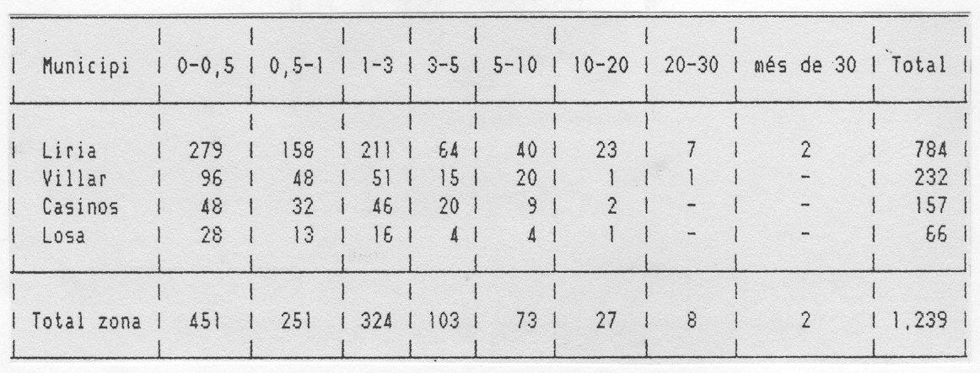

FONT: CAROT-ROMERO.
FIG. 4.1. Nombre d’explotacions agràries a la zona valenciana.

De la mateixa manera, podem elaborar el següent quadre:

QUADRE Núm.: 4.2.
DISTRIBUCIÓ PER GRANDÀRIA DE LES EXPLOTACIONS DE LA MOSTRA
(percentatge) 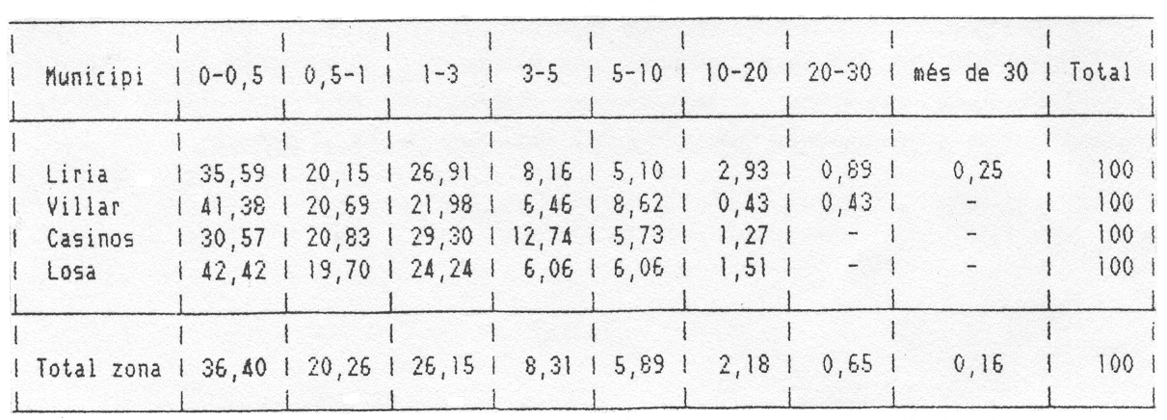

FONT: CAROT-ROMERO.
Al quadre núm.: 4.2 hem expressat el percentatge que representen les explotacions de cada grandària en cada municipi. És de destacar la gran semblança de l'estructura de les explotacions en els quatre municipis i el ja mencionat predomini de les explotacions petites. A la subzona segona (Líria i Casinos), més del 30% de les explotacions no arriben a 0,5 Ha.; a la subzona primera, les explotacions d'aquest volum superen, fins i tot, el 40%. Contràriament, les explotacions de més de 10 Ha. suposen només un total inferior al 3% .

Podem, doncs, definir l'estructura agrícola de la zona com de marcat minifundisme, amb tots els inconvenients que això implica: insuficient grandària de les explotacions per a la consecució d'una adequada mecanització, atomització dels factors de producció, renda agrícola baixa, dificultat de prendre decisions a nivell global pel gran nombre de persones implicades, etc. Dissortadament, com tindrem ocasió de comprovar posteriorment, també alguns d'aquests desavantatges són propis de la nostra zona d'estudi.

La grandària mitjana de les explotacions mostrejades és de 2,06 Ha. en Líria, de 1,57 Ha. en Villar del Arzobispo, de 1,67 Ha. en Casinos i de 1,45 Ha. en Losa del Obispo, amb una mitjana general de 1,89 Ha. per a tota la subzona.

En el Quadre núm.: 4.3 s'expressen les superfícies mitjanes de les explotacions. A saber:

QUADRE Núm.: 4.3.
GRANDÀRIA MITJANA DE LES EXPLOTACIONS SEGONS LA CLASSE DE SUPERFÍCIE

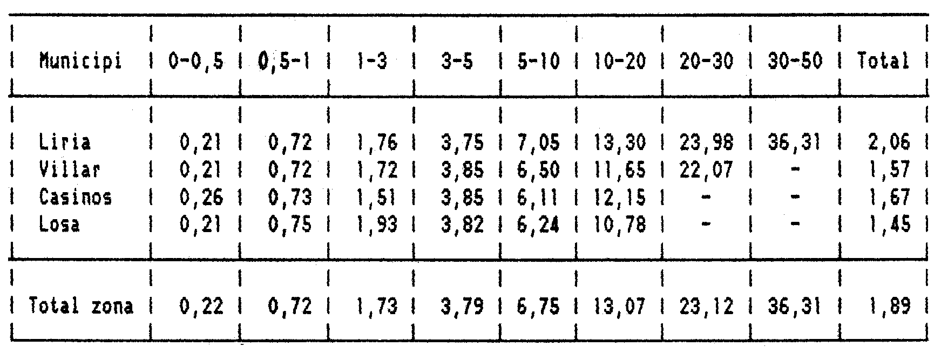

FONT: CAROT-ROMERO.
Aquesta determinació es fa en considerar que el valor corresponent a la "marca de classe" d'un interval de la distribució de freqüències no té per què coincidir exactament amb el punt central de l'interval, en no distribuir-se d'una manera simètrica respecte al centre de l'interval la superfície de les explotacions pertanyents a la "classe" corresponent.

Així, doncs, per a cada interval de "classe" superficial, es tenen les següents determinacions:

Interval de superfície (Ha.) Coeficient del punt central
0,0- 0,5 0,22/0,25 = 0,88
0,5- 1,0 0'72/0,75 = 0,96
1,0- 3,0 1,73/2,00 = 0,87
3,0- 5,0 3,79/4,00 = 0,95
5,0-10,0 6,75/7,50 = 0,90
10,0-20,0 13,07/15,00 = 0,87
20,0-30,0 23,12/25,00 = 0,92
30,0-50,0 36,31/40,00 = 0,91
Coeficient corrector mitjà .....................................X ≈ 0,90

Seguint amb l'estudi de la subzona de la província de València que ara ens ocupa, vegem que la superfície de totes les explotacions mostrejades és de 2.338,93 Ha., distribuïdes entre les 1.239 explotacions; d'elles, 1.026 tenen menys de 3 Ha. i ocupen solament 840,81 Ha., és a dir, que el 83% de les explotacions tenen solament el 36% de la superfície. Ben al contrari, el 9% de les explotacions ocupen el 47% de la superfície. Es conclou, per tant, que a l'efecte negatiu del minifundisme cal afegir una desigual distribució de la propietat, és a dir, que no solament les explotacions són petites, sinó que a més uns pocs propietaris tenen tanta terra com la resta dels mateixos. Al següent quadre núm.: 3.4 s'expressen les superfícies que ocupen totes les explotacions d'una grandària determinada.

QUADRE Núm.: 4.4.
SUPERFÍCIE OCUPADA PER TOTES LES EXPLOTACIONS DE CADA CLASSE DE GRANDÀRIA
Grandària de l'explotació (Ha.)

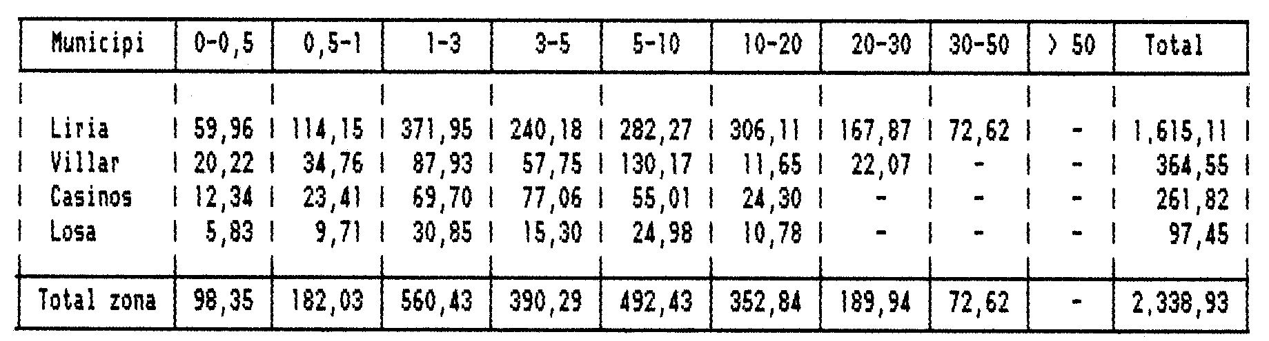

FONT: CAROT-ROMERO.

Per conèixer, amb major precisió, la distribució de la propietat, es van calcular els índexs de Gini per a cadascun dels municipis, i es van dibuixar les corresponents corbes de Lorenz; per a fer-ho, es van determinar, per ordre creixent de grandària, els percentatges acumulats del nombre d'explotacions i de la superfície ocupada per aquestes, que s'expressen al Quadre núm.: 4.5, que és el que també hem fet servir, tot just, per a la Regió de l'Ebre en els posteriors capítols 5 i 6 del present estudi.

QUADRE Núm.: 4.5.
PERCENTATGES ACUMULATS, PER ORDRE DE GRANDÀRIA, DEL NOMBRE I SUPERFÍCIE OCUPADA PER LES EXPLOTACIONS (%)
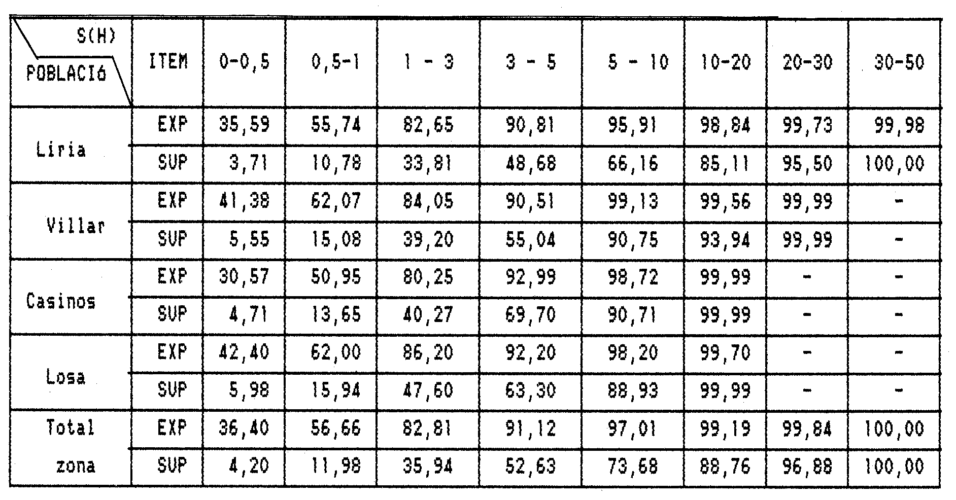
FONT: CAROT-ROMERO.

De fet, hi ha una gran similitud entre la província de Castelló de la Plana i la regió geogràfica de Tortosa, als efectes del nostre estudi.
Es pot veure el llibre de Carot-Romero, 1971 titulat: Orientaciones para el aprovechamiento de los futuros regadíos de la zona media de Valencia. Análisis de la situación actual en una subzona piloto.
Es pot veure el llibre de Carot-Romero, 1971 titulat: Orientaciones para el aprovechamiento de los futuros regadíos de la zona media de Valencia. Análisis de la situación actual en una subzona piloto.

